**Cahier des charges**

* Le type de site : site vitrine commerciale consultant indépendant
* Les fonctionnalités souhaitées : formulaire de contact, navigation dynamique
* Le public visé : entreprises
* Les objectifs poursuivis par le site : convaincre les organisations de collaborer avec moi
* Le style désiré : sobre, pro, nature, vert, bleu
* Sur quel nom de domaine le site sera-t-il hébergé : **www.unetdemi.fr**
* Planning de la création de site web : opérationnel le 6 juin 2023
* Hébergement : OVHCloud (10Mo gratuit)
* **Structure**

|  |  |  |  |  |
| --- | --- | --- | --- | --- |
| **Accueil** | **Expertises** | **Ressources** | **Qui suis-je ?** | **Contact** |
| UN&DEMI (présentation et piliers) | Sensibilisation et formation  1) FDC  2) Formation énergie climat | Les infographies qui percutent |  | Formulaire |
| *Article 1 : Les arguments de la transition* | Bilan Carbone® | Energie climat en graphiques |  |  |
| *Article 2 : La petite histoire énergie climat* | Analyse de cycle de vie | Le Bilan Carbone du Français moyen |  |  |
| *Article 3 : La décarbonation : la choisir ou la subir* | Stratégie neutralité carbone | L’équation de Kaya |  |  |
|  | Stratégie résilience |  |  | Mention légal et crédits |
| **LOGO** (dynamique avec animation originale mais simple à faire pour toi)  *Pédagogie et enthousiasme climatique*  Eléments de l’accueil à faire apparaitre de façon dynamique   * Présentation UN&DEMI * Les Piliers * Les articles | | | | |

**FAIT**

* **Accueil**
  + **UN&DEMI** est un cabinet de conseil indépendant. Partenaire privilégié, il accompagne votre organisation dans la transition bas-carbone et l’adaptation à la dérive climatique. Nous vous proposons une approche basée sur les trois piliers qui fondent notre identité :
    1. La pédagogie. Le sujet énergie-climat est tentaculaire et complexe. Nous vous transmettons les bons ordres de grandeurs vous permettant de structurer et de clarifier le phénomène énergie climat dans votre esprit. L’objectif : vous approprier le sujet et devenir un acteur convaincu de votre propre transition. Le tout, accompagné de la rigueur et de la bienveillance indispensables à la bonne marche d’un projet de cette nature.
    2. La Physique. Ensemble nous ferons de la physique élémentaire : proportions, additions et autres conversions seront nos meilleurs alliés. Retour à l’école ! Le problème est physique il se résoudra donc en raisonnant dans le même cadre. Nous manipulerons des Kg, des tonnes, des kWh mais aussi des unités plus exotiques comme des tonnes.km ou encore des passagers.km
    3. De l’enthousiasme à l’action. Le changement climatique et la fin de l’abondance énergétique ont et auront des conséquences qui touchent directement à nos existences. En cela, ces sujets sont anxiogènes. Il est indispensable selon nous de les aborder avec enthousiasme et positivité. Le défi est colossal mais il s’agit également d’une chance inédite dans l’histoire de l’être humain de réinventer ses méthodes de subsistances et d’accès au bonheur. « Je ne suis pas complètement sûre » que nous serions moins heureux dans une société sobre et résiliente.

*Illustrations : pédagogie/salle de classe/physique/enthousiasme*

UN&DEMI vous accompagne à chaque étape de la mise en place de votre stratégie énergie-climat :

* + - Sensibilisation et formation de l'équipe dédiée
    - Mesures physiques (Bilan Carbone®, analyse cycle de vie, émissions évitées)
    - Construction de votre feuille de route et plan d’actions
    - Stratégie et trajectoire de réduction d’émissions (SNBC, QuantiGES, ACT, SBT…)
    - Communication (rédaction de contenu)

**FAIT**

* + **Article 1 : Pourquoi transitionner ? Les 6 arguments de la transition**

C’est en prenant conscience des enjeux que le désir de passer à l’action survient

* + - **Ressources** – améliorer votre résilience face à l’augmentation des coûts et des difficultés d'accès à l'énergie et aux matières premières.
    - **Réglementation** - anticiper et respecter l'évolution et le durcissement de la réglementation.
    - **Marque** - soigner votre image de marque et votre marque employeur : répondre aux nouvelles exigences des clients et des candidats.
    - **Concurrence** – Différenciez-vous de la concurrence en opérant les changements garantissant la pérennité économique de l'entreprise dans un monde qui se réchauffe.
    - **Finance** – facilitez-vous l’accès aux financements (appels d’offre publics, banque d’investissement, investisseurs…)
    - Participer au défi enthousiasmant d'imagination et de construction d’une économie et d’une société atténuée et adaptée au défi colossal qui se présente.
  + **Article 2 : Une « petite » histoire d’énergie et de climat**

A partir du XVIII° siècle, l’être humain commence l’exploitation industrielle du charbon. Viendront par la suite celles du pétrole (1850) puis celle du gaz (1950). Ces énergies primaires fossiles sont remarquablement concentrées. Elles nous ont permis d’accéder à l’abondance énergétique. Cette dernière est la cause profonde de l’explosion de la démographie mondiale, de l’augmentation de notre espérance et de notre confort de vie.

Lors de leur combustion (utilisation) ces énergies primaires fossiles émettent du gaz carbonique (CO2). Cette molécule est un gaz à effet de serre (GES) chimiquement stable. L’effet de serre est un phénomène naturel par lequel certains gaz présents dans l’atmosphère retiennent la chaleur en absorbant le rayonnement infra-rouge émis par la Terre. Ce phénomène a permis l’apparition de la vie sur Terre mais aujourd’hui l’être humain ajoute à ce phénomène naturel une composante supplémentaire. On appelle cette composante supplémentaire « effet de serre additionnel ». De par ses activités et plus précisément son recours massif aux énergies d’origine fossile, l’être humain extrait des hydrocarbures (molécules composées d’atomes de carbone et d’hydrogène) de la Terre et en les exploitant, rejette du CO2, mais pas que…, dans l’atmosphère. Le bilan énergétique de la Terre est alors déséquilibré. La température moyenne globale de la planète augmente et les phénomènes climatiques extrêmes voient leur intensité et leur fréquence s’accentuer.

L’être humain a, à ce jour, rejeté dans l’atmosphère près de 2 500 Gt de CO2 depuis 1850 augmentant par voie de conséquence la température moyenne globale de la Terre de +1.2 °C (2023) par rapport à l’aire préindustrielle.

Dans ce contexte, comment maintenir un confort de vie digne et serein pour chacun ? Il est urgent d’agir en transformant notre mode de vie, en réduisant drastiquement nos émissions de gaz à effet de serre, en stoppant la destruction du vivant qui est à l’œuvre.

*Illustrations Pétrole/gaz/charbon/CO2/GES/Incendie/tornade/sécheresse/Inondation*

* **Article 3 : La décarbonation : la choisir ou la subir**

Renouvelable mon cher Watson ?

Pour commencer clarifions ensemble ce terme que l’on entend partout mais que l’on ne comprend, au fond, pas vraiment. Si je vous disais que notre bonne vieille bibine préférée, le pétrole, était renouvelable, me prendriez-vous pour un fou ? Bon, et bien le pétrole est renouvelable. En effet, le pétrole se renouvelle naturellement, grâce notamment à la décomposition du plancton sur le plancher océanique, en quelques dizaines de millions d’années. Une notion de temporalité est donc à ajouter au côté de celle de renouvelable. Nous dirons donc plutôt : le pétrole n’est pas une source d’énergie renouvelable à l’échelle de temps des activités humaines. Le vent, le soleil, la pluie sont quant à elles belle et bien renouvelables à l’échelle de temps de nos activités.

Je vous propose un peu de mathématique élémentaire. Prenons un stock naturel de ressource donné une foi pour toute. Au commencement de l’exploitation la quantité de ressource extraite de l’environnement va doucement croître puis augmenter de façon plus ou moins importante en fonction de l’intensité de l’exploitation en question. Le stock donné une foi pour toute commence donc à baisser tranquillement sans conséquences notables. L’exploitation de la ressource commence à devenir intensive. Un pic (un maximum) de production est alors atteint. Le stock est considérablement réduit et la production n’est donc plus en mesure de suivre le même rythme. La quantité de ressource extraites de l’environnement décroît alors jusqu’à épuisement des stocks.

* La production mondiale de pétrole dit conventionnel, c’est-à-dire tout ce qui n’est pas sable bitumineux du Canada et pétrole de roche-mère, est passé par un pic (maximum d’extraction) dans les alentours des années 2008.
* L’Europe est passée depuis 2006 dans une décrue subie d’approvisionnement en énergie d’origine fossile.
* Le Mexique a passé son pic de pétrole en 2004, la production a chuté de près de 50% depuis (2021).
* L’Argentine a passé son pic de pétrole en 1998, la production a chuté de 34% depuis (2021).
* Le Venezuela a connu 2 pics de pétrole, un en 1970 et un second en 1998. Depuis ce second pic la production a chuté de plus de 80% (2021).
* L’Egypte a passé son pic de pétrole en 1993 et sa production a chuté de 37% depuis (2021).
* La Norvège a passé son pic de pétrole en 2001 et sa production a chuté de 42% depuis (2021).

*Illustrations : graphiques*

**FAIT -> tu ne m’as pas envoyé les graphiques**

Les experts modélisent, sur la base des réserves prouvées de matières fossiles, un pic de production mondiale de pétrole dans les années 2020 suivi du gaz dans les années 2030. Climat ou pas climat, l’espèce humaine devra apprendre à vivre sans énergie d’origine fossile. Climat ou pas climat, les activités des hommes finirons par être contraintes de se passer de pétrole, de charbon et de gaz. Climat ou pas climat, l’être humain finira par ne plus émettre de GES. Pas parce qu’il l’aura choisi mais parce qu’il l’aura subi. Le scénario le plus émetteur du GIEC (groupe d’experts intergouvernementale sur l’évolution du climat) le SSP5-8.5, table sur un développement basé sur l’exploitation des ressources fossiles encore disponibles sur Terre. Cette lumineuse idée nous emmènerait vers une augmentation de +4°C à +7 °C à horizon 2100 ! Une planète sur laquelle nous ne serons plus du tout à notre aise.

* **Ressources**
* **Les infographies qui percutent**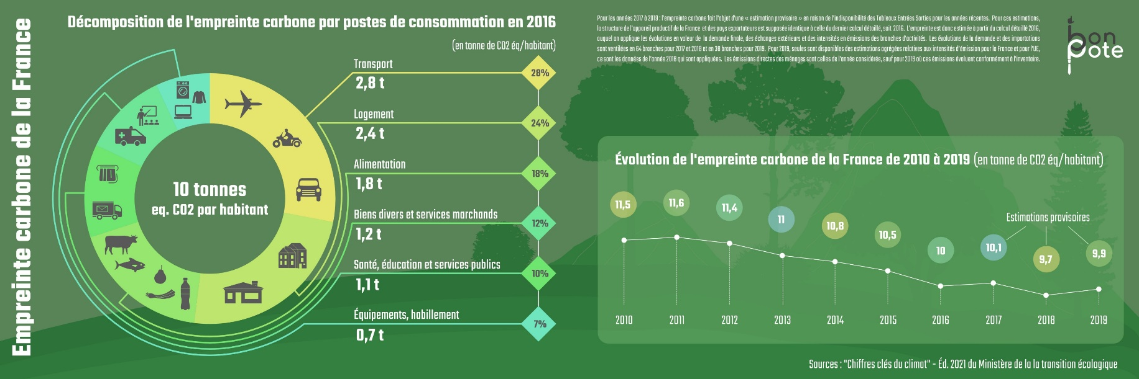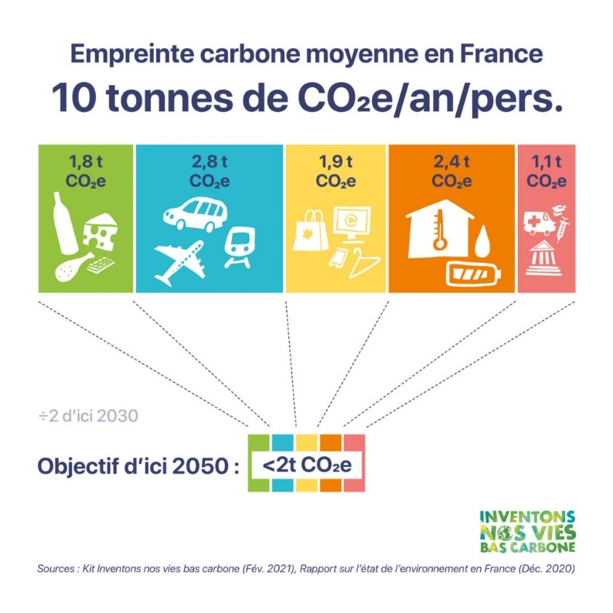 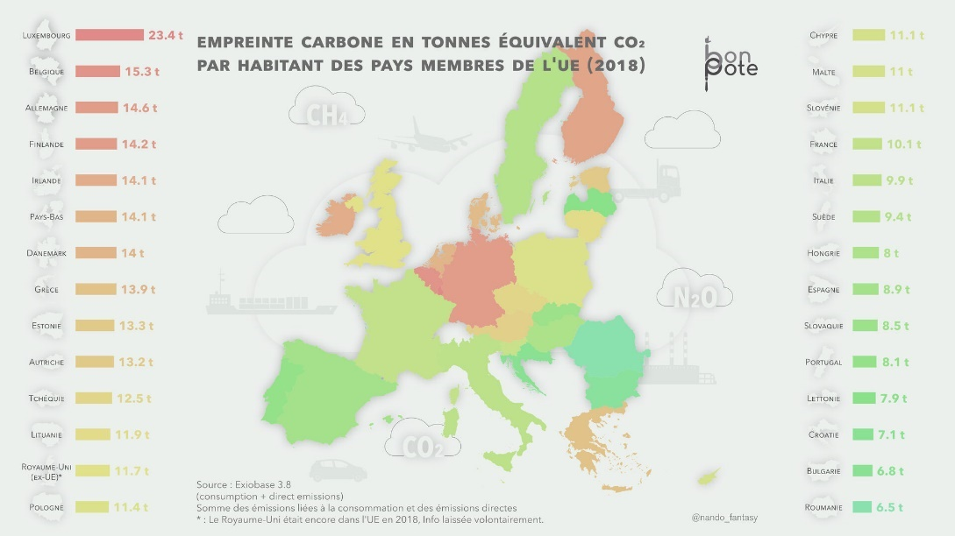

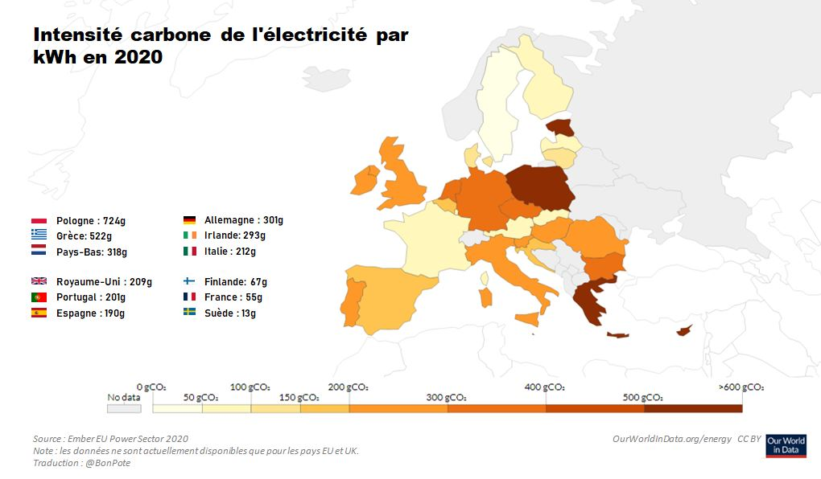 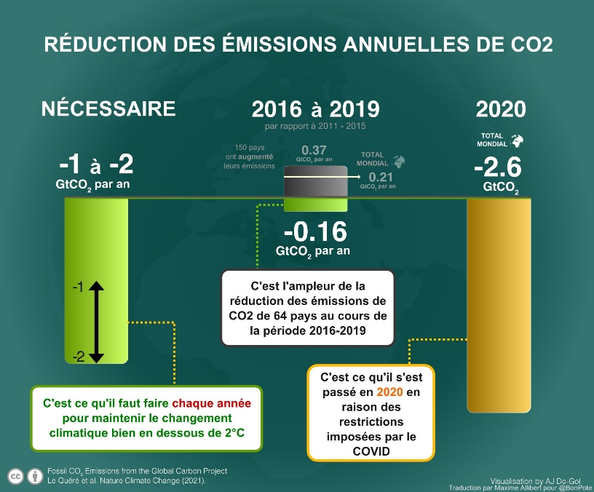

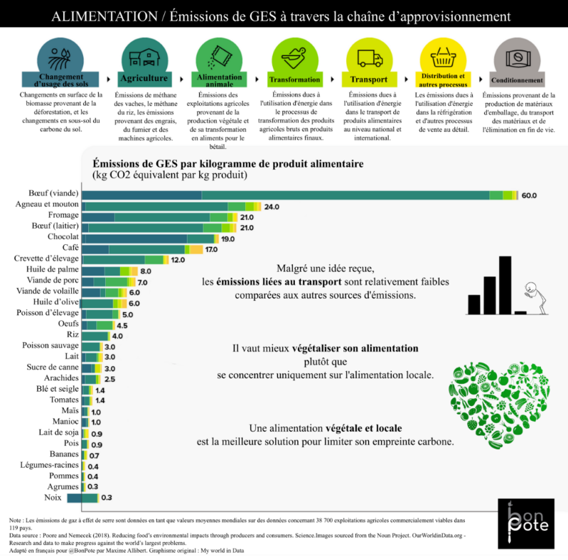 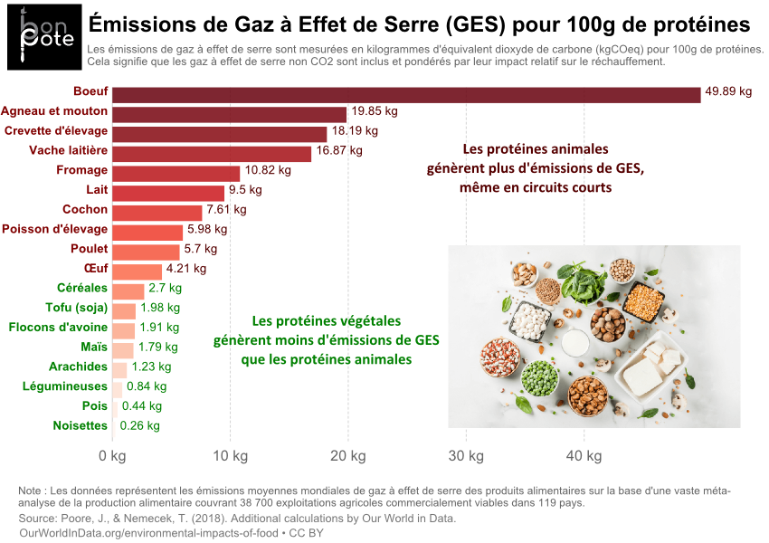

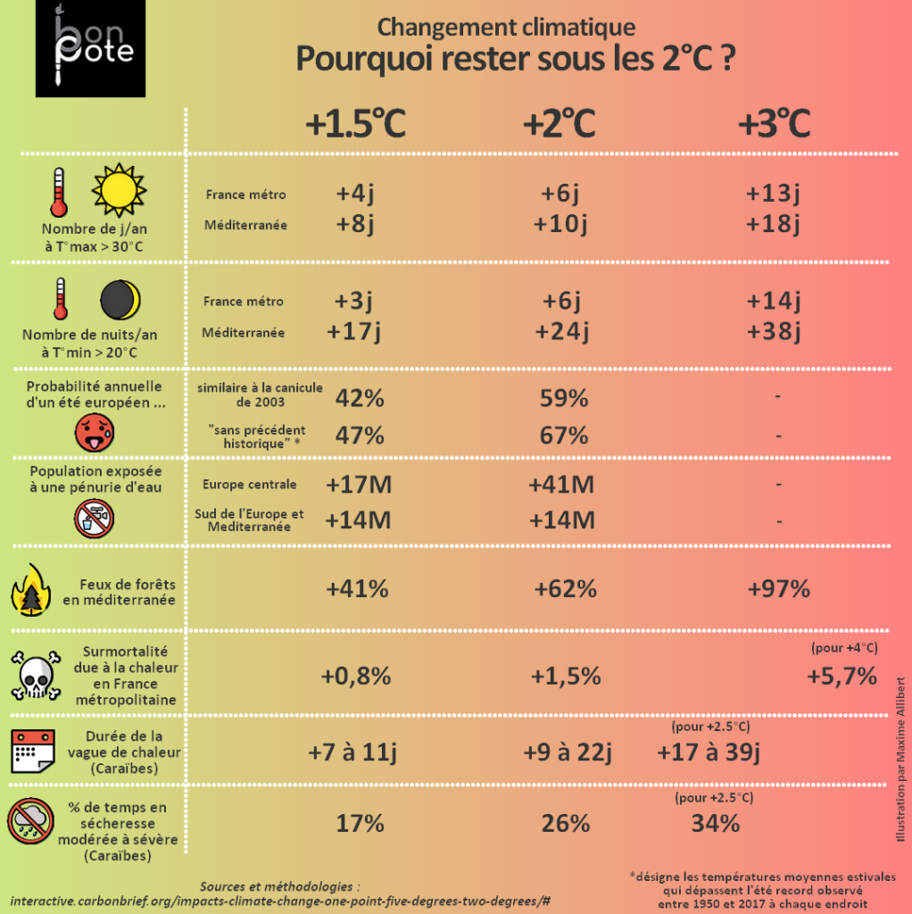 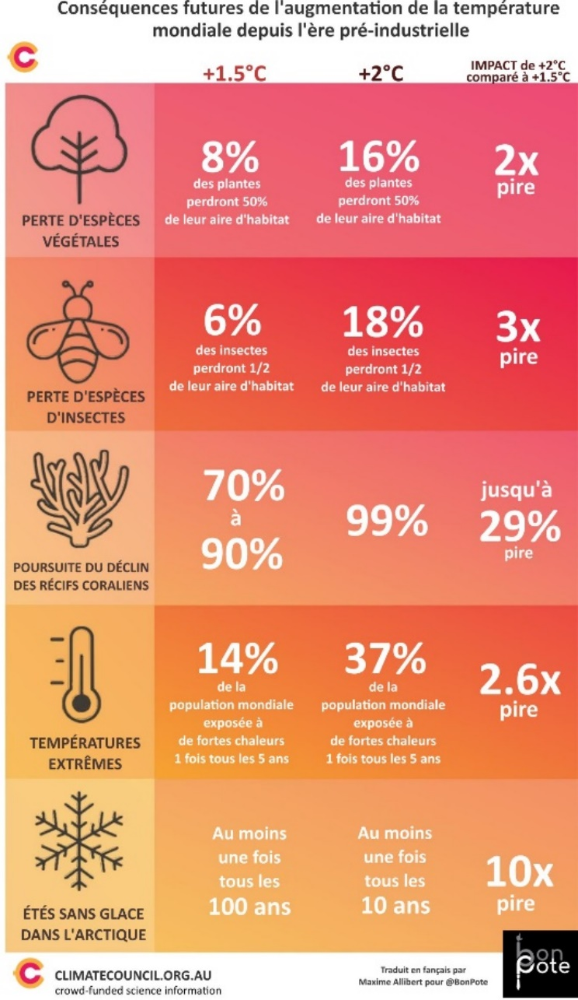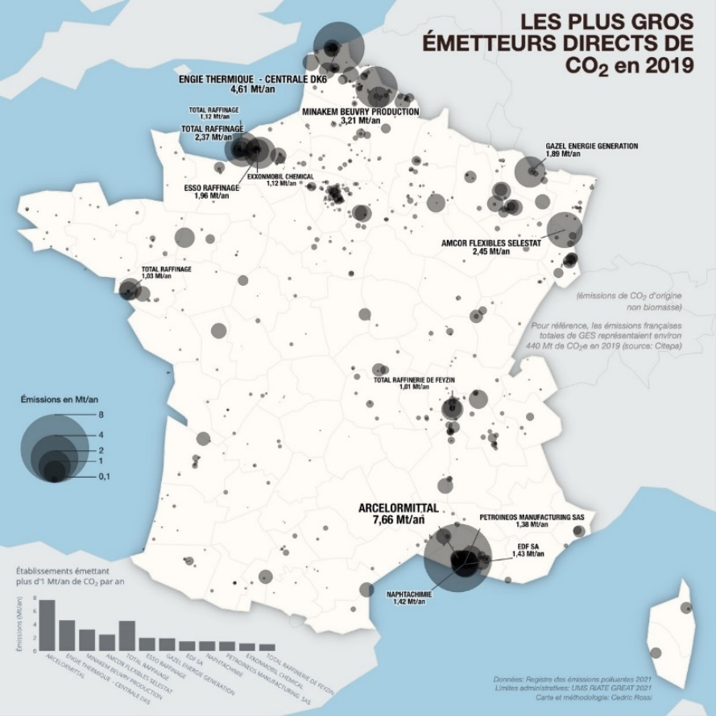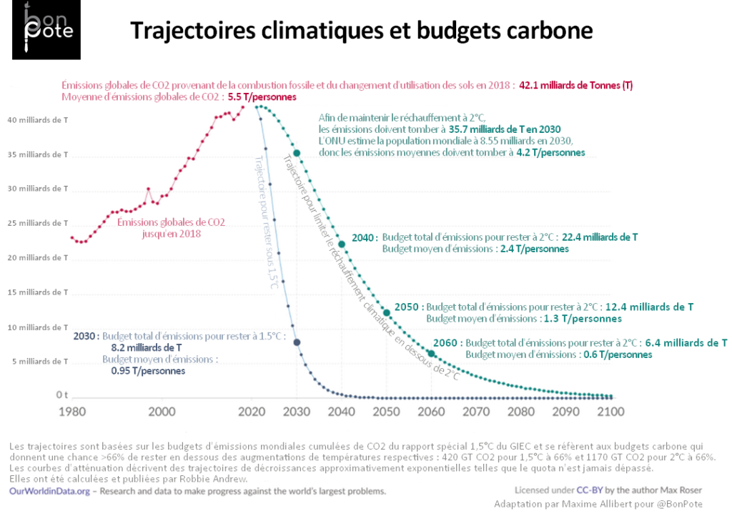

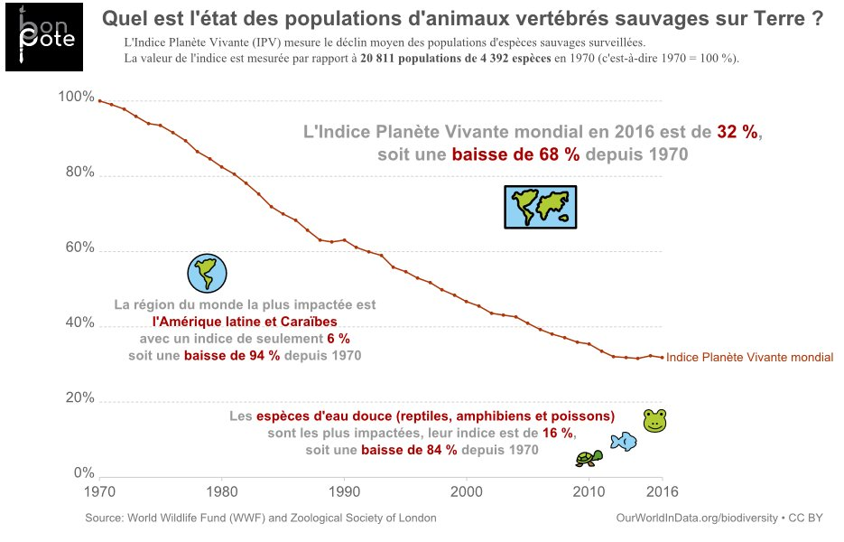 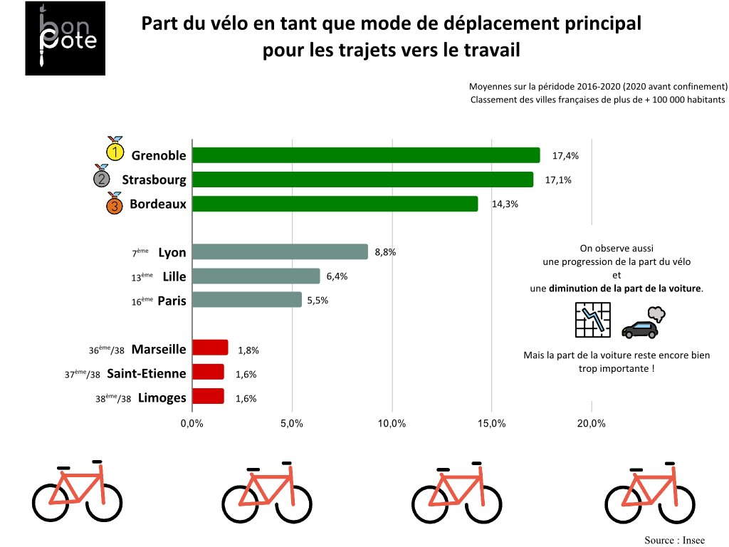

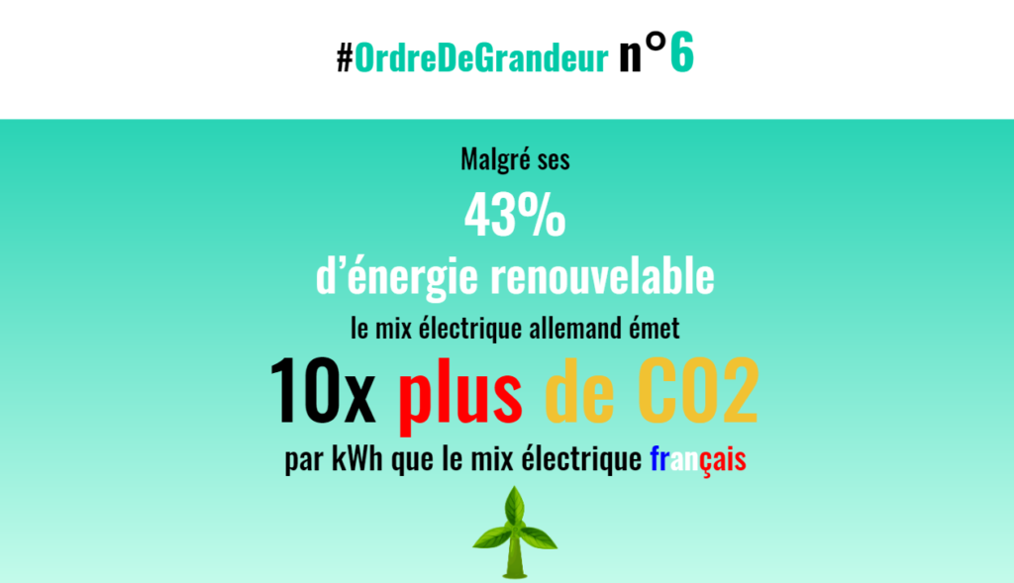 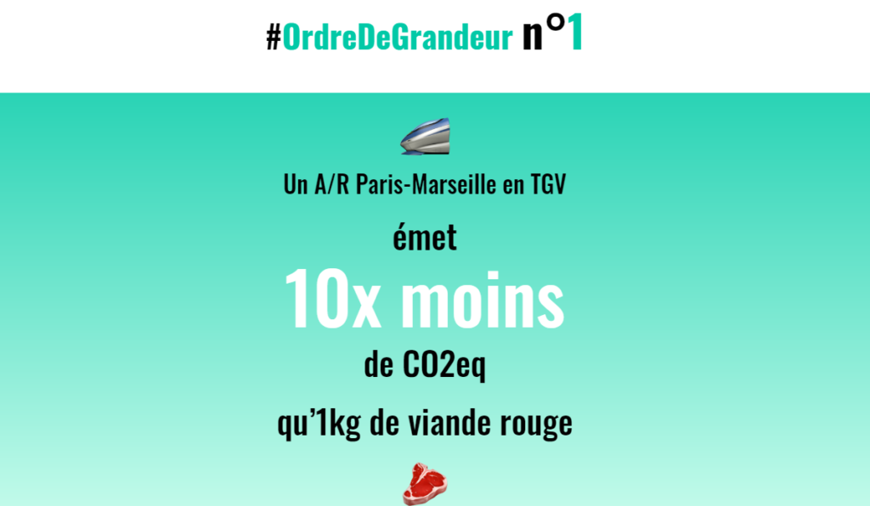

**FAIT -> J’essaierai de trouver une alternative pour l’affichage des photos, je ne suis pas trop fan. Qu’en penses-tu toi ?**

* **Énergie Climat en graphiques**

|  |  |
| --- | --- |
| La population mondiale explose à partir du XVIII° siècle en passant de 1 milliard à 8 milliards d’être humain sur Terre en 200 ans (+7 milliards). Elle est pourtant passée de 100 millions d’âmes à 1 milliard en 2800 ans (+ 900 millions). Ce phénomène est la conséquence directe de la révolution industrielle débuté en 1776 lors de l’invention de la machine à vapeur par James Watt. La machine à vapeur fonctionne au charbon. | L’énergie primaire consommée dans le monde explose de la même façon à partir des années 1850. Elle est composée aujourd'hui à 80% d’énergie fossile issue de matières premières non-renouvelables à l’échelle des temps humains. Le pétrole, le charbon et le gaz. Ces derniers émettent du dioxyde de carbone CO2 lors de leur combustion. |
|  |  |

|  |  |
| --- | --- |
| Le PIB est un indicateur économique permettant d’évaluer la production de biens et de services. Il revient à calculer la rémunération annuelle de l’ensemble de l’humanité. Le PIB par personne a été multiplié par plus de 14 entre 1820 et 2018 (en à peine moins de 200 ans). | Le graphique ci-dessous démontre la proportionnalité entre l’évolution du PIB mondiale et celle de la consommation d’énergie. « Donnez-moi le PIB mondiale sur une année donnée, je vous donnerai la quantité d’énergie que vous avez employé sur cette même année » |
|  | *Source : travaux du The shift Project ÉTUDE DU LIEN ENTRE PIB ET CONSOMMATION D’ÉNERGIE* |

Nous atteignons des émissions de l’ordre de 40 Gt de CO2 par an en 2022.

Cela représente une multiplication des émissions par plus de 15 fois celles de l’année 1850.

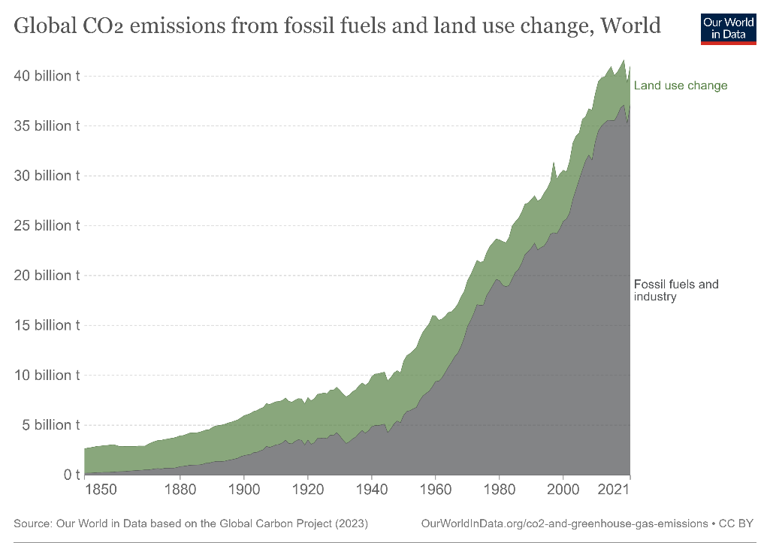

|  |  |
| --- | --- |
| L’usage exponentielle des énergie fossiles entraine mécaniquement une augmentation exponentielle de la concentration atmosphérique en CO2. Après 10 000 ans de stabilité parfaite, on observe une véritable explosion de cette concentration. Le dioxyde de carbone est un oxyde, c’est une molécule chimiquement stable. Plusieurs milliers d’années sont nécessaires pour que cette molécule disparaisse intégralement de l’atmosphère après arrêt des émissions. | L’augmentation de la concentration atmosphérique en CO2 entraine une augmentation de l’effet de serre additionnel et par conséquent la température moyenne globale de la terre augmente. Après une période de stabilité climatique de plus de 10 000 ans, qui nous a notamment permis la sédentarisation puis l’agriculture et l’élevage, la température moyenne globale de la terre augmente considérablement sur une période de temps très courte (150 ans). Nous évaluons aujourd’hui à **+1.1 °C** par rapport à l’ère près-industrielle (1850-1900) l’augmentation de température causée par nos activités. |
|  |  |

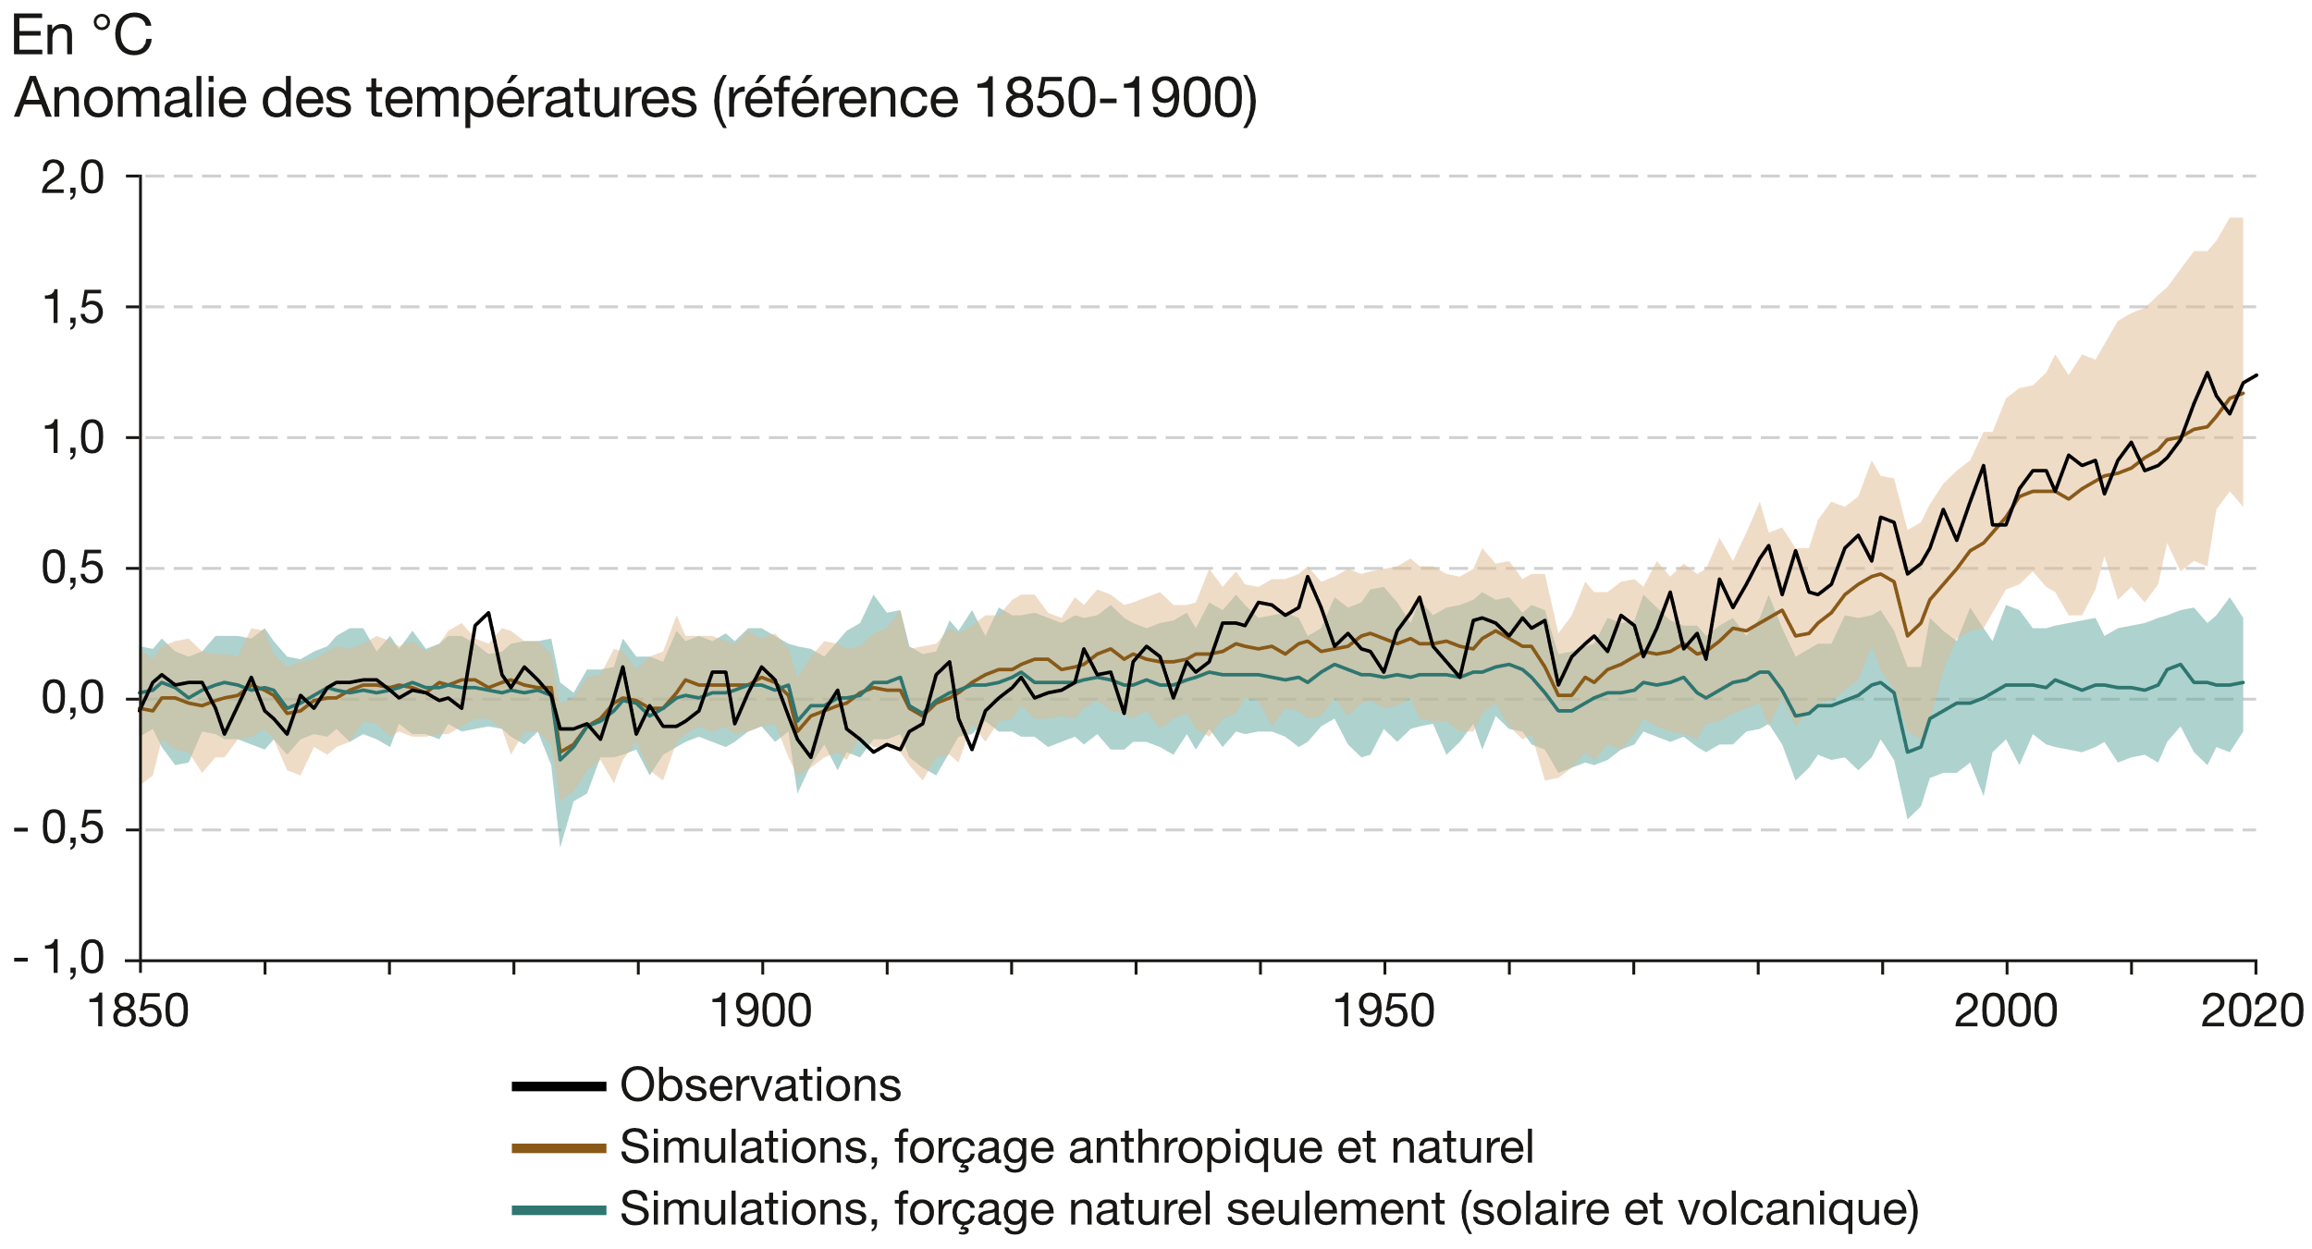

**FAIT -> Il manque le dernier graphique**

* **Le Bilan carbone du Français moyen**

L’empreinte carbone moyenne d’un Français en 2019 était de 10.2 tonnes équivalent CO2. L’empreinte carbone est la comptabilité de toutes les émissions de gaz à effet de serre entrainées par nos activités (déplacements, nourriture, logement, achats…). Nous aurions dû avoir une empreinte carbone moyenne par personne de 9.2 tonnes sur l’année 2021 si nous étions parvenus à respecter les fameux accords de Paris. Le résultat pour l’année 2021 est de 9.9 tonnes, soit seulement 3% de moins qu’en 2019. Nous ne sommes donc, pour l’instant, absolument pas alignés avec une limitation de l’augmentation de la température moyenne globale de la Terre inférieure à +2°C. L’année covid nous a pourtant beaucoup aidé en réduisant nos émissions de GES de 5% entre 2019 et 2020. Notre objectif est désormais de réduire nos émissions de 6% par an.

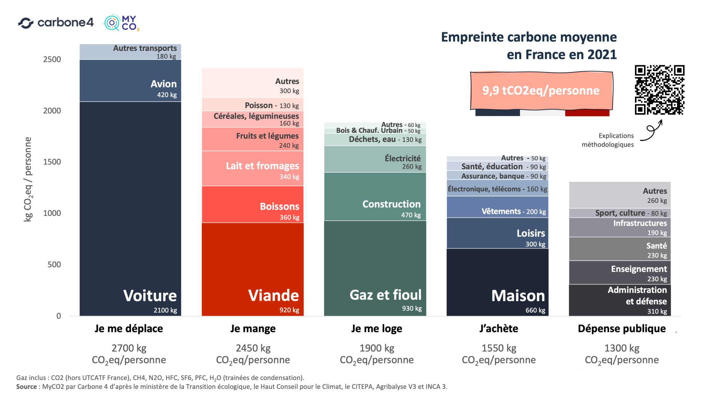

**FAIT -> Je te déconseille ce graphique (renvoi à carbone 4 direct)**

* **L’équation de Kaya ou « où taper ? »**

L’équation de Kaya aurait été élaborée par l’économiste Japonais Yoishi Kaya en 1993. Elle nous permet de relier les émissions anthropiques de CO2 à la démographie, l’économie et l’énergie. En la manipulant, elle nous permet d’identifier les leviers qui permettraient la réduction des émissions de CO2.

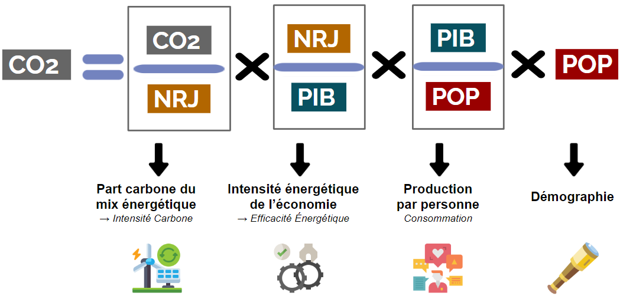

* Décarboner l’énergie avec des méthodes de production bas-carbone (hydro, nucléaire, éolien, solaire...)
* Diminuer la quantité d’énergie nécessaire pour générer 1€ de PIB (efficacité énergétique)
* Réduire la productivité du travail (revient à baisser le pouvoir d’achat)
* Baisser la population mondiale

$$Kg CO2eq=\frac{kg CO2eq}{kWh}×\frac{kWh}{€}×\frac{€}{Nbr hab}×Nbr hab$$

Il est clair que les deux dernières options ne sont pas réjouissantes. C’est pourquoi il est urgent de plancher sur les deux premières : décarboner l’économie mondiale.

**FAIT**

* **Expertises**
* **Sensibilisation et formation**
* **LA FRESQUE DU CLIMAT**

UN&DEMI forme votre équipe dédiée à la conduite du projet en commençant par un atelier : La Fresque Du Climat.

Faire basculer le monde dans la transition. Pour agir, il faut comprendre. Depuis sa création en 2018, la Fresque du Climat est devenue l’outil de référence qui permet aux individus et aux organisations de s’approprier le défi de l’urgence climatique.

**1.1 million participants * 15 000 animateurs actifs * 140 pays * 45 langues**

**Scientifique**

La Fresque du Climat est un outil neutre et objectif. Il se fonde sur les données issues des rapports scientifiques du GIEC (Groupe d’experts intergouvernemental sur l’évolution du climat) dont les recommandations orientent les décisions politiques et économiques à l’échelle mondiale.

**Accessible**

L’atelier mobilise l’intelligence collective pour sensibiliser les participants aux changements climatiques. Son approche ludique et pédagogique permet à tous les publics de s’approprier le sujet des changements climatiques et vise à éviter une descente verticale du savoir. Durant l’atelier, les participants relient les liens de cause à effets et intègrent les enjeux climatiques dans leur globalité.

**Efficace**

Sans culpabiliser et par une compréhension partagée des mécanismes à l’œuvre, la Fresque engage les individus dans un échange constructif. A l’issue de l’atelier, les participants sont motivés et outillés pour agir à leur niveau.

* **Formation énergie climat**

*1h ou 2h avec présentation PowerPoint*

Vous découvrirez ou redécouvrirez notre « petite » histoire d’énergie et de climat. Nous vous inviterons à cette occasion à prendre le recul nécessaire afin d’appréhender les enjeux de notre temps avec un nouvel œil. Cette présentation se veut entièrement interactive et collaborative dans la juste continuité de l’atelier précédent.

*Illustrations : photos Victor en présentation*

**FAIT -> que penses-tu de mon carousel ?**

* **Calcul de votre Bilan Carbone®**



**A reformuler**

**Changement climatique, énergie : l'urgence et la nécessité d'agir.**

Avec le Bilan Carbone®, les décideurs publics et privés disposent d'un moyen efficace pour initier et piloter la réduction des émissions de gaz à effet de serre liées à leur activité. La méthode permet de réaliser le bilan des émissions de GES des activités industrielles ou tertiaires, du patrimoine et des services d'une collectivité territoriale, de l'ensemble des activités d'un territoire. En l'utilisant de manière complète et appropriée, chacun pourra limiter sa contribution au changement climatique, et diminuera par la même occasion sa dépendance économique aux énergies fossiles. La méthode et ses outils vous permettront également de préparer votre bilan GES réglementaire.

Les étapes clefs de la mission Bilan Carbone® :

* + 1. Cadrage
    2. Identification des sources et émissions
    3. Collecte des données
    4. Calcul du bilan et analyses
    5. Plan de transition
    6. Publication

**FAIT -> je n’ai pas l’image :**

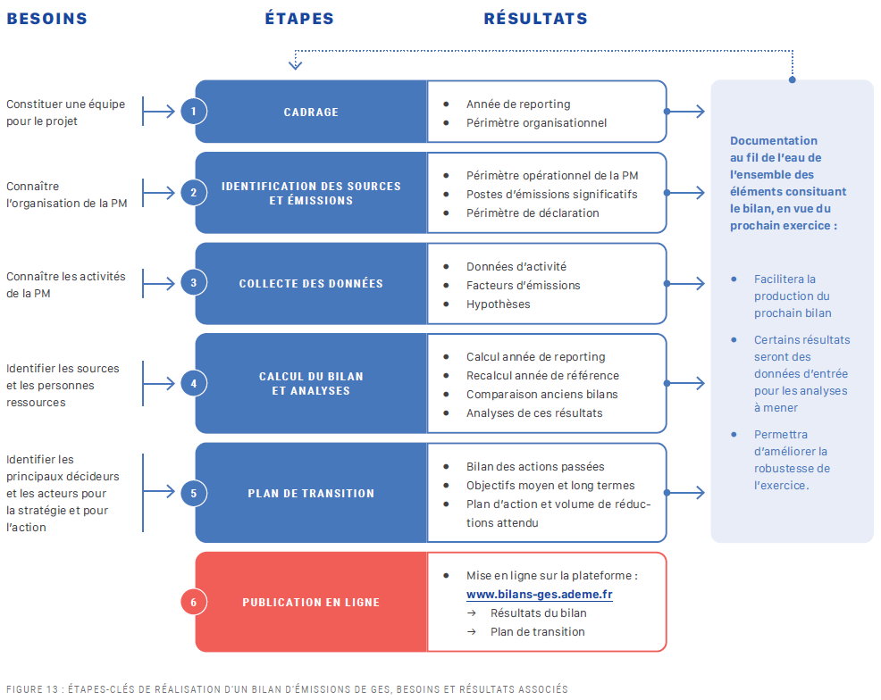

* **Analyse cycle de vie (à synthétiser et à reformuler pour plagia ADEME) FAIT**

Étape 1 : définition des objectifs et du champ de l’étude

Étape 2 : inventaire de cycle de vie (ICV)

Étape 3 : évaluation des impacts

Étape 4 : interprétation des résultats obtenus en fonction des objectifs retenus

L’analyse du cycle de vie est l'outil le plus abouti en matière d’évaluation globale et multicritère des impacts environnementaux. Cette méthode normalisée permet de mesurer les effets quantifiables de produits ou de services sur l’environnement.

L’analyse du cycle de vie (ACV) recense et quantifie, tout au long de la vie des produits, les flux physiques de matière et d’énergie associés aux activités humaines. Elle en évalue les impacts potentiels puis interprète les résultats obtenus en fonction de ses objectifs initiaux. Sa robustesse est fondée sur une double approche :

1. Une approche « cycle de vie »
2. Une approche « multicritère »
3. Un outil normalisé (norme ISO 14040)

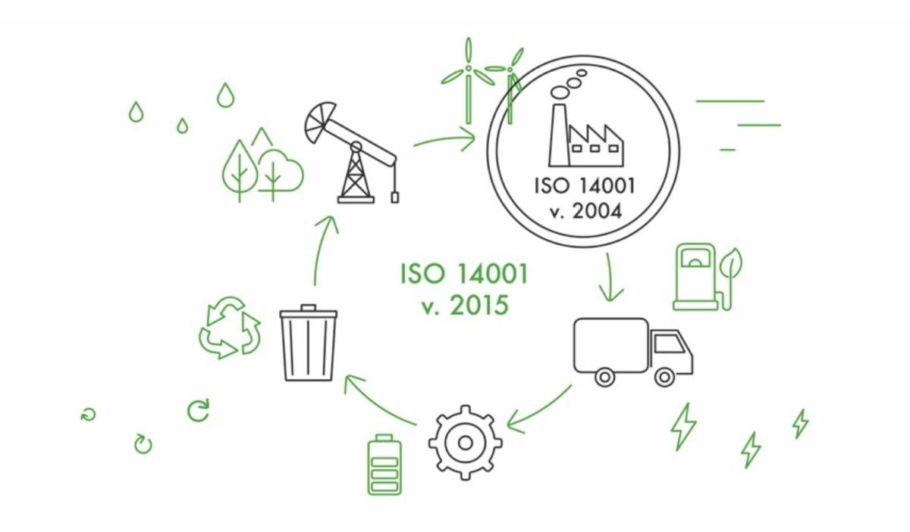

* **Stratégie neutralité carbone (SBT, SNBC, QuantiGES, ACT…) FAIT**

**A REFORMULER**

Expert des enjeux énergie et climat sectoriels et des leviers opérationnels pour s’engager dans la transition bas-carbone, UN&DEMI accompagne ses client·es dans l’élaboration de stratégies climat robustes et sérieuses, en se fondant sur les recommandations du référentiel Net Zero Initiative et de l’ADEME.

* Je réduis mes émissions directes et indirectes
* J’aide mes client·es à se décarboner
* Je développe les puits de carbone dans ma chaîne de valeur
* Je finance la transition en soutenant des projets bas-carbone

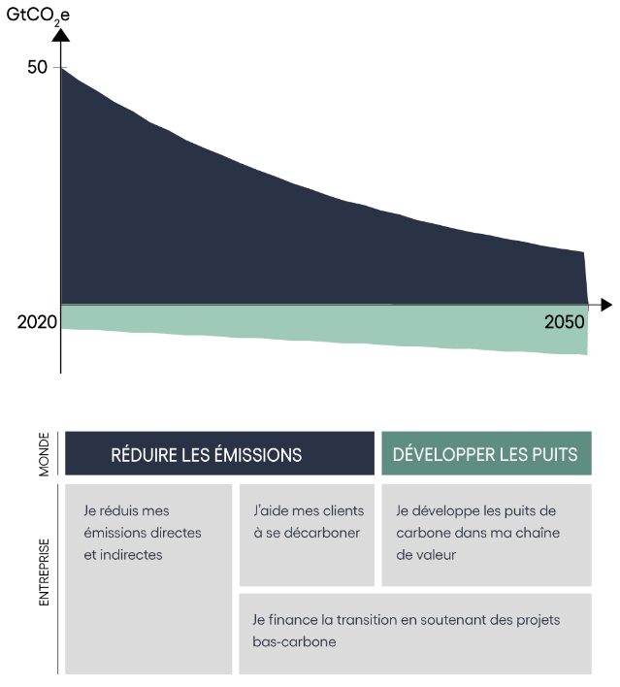

* **Stratégie résilience A REFORMULER FAIT**

Selon l’évolution de la concentration de gaz à effet de serre dans l’atmosphère dans les décennies à venir, les scénarios peuvent être radicalement différents et les écarts de températures peuvent varier jusqu’à +4,5°C. Dans tous les cas, les entreprises et organisations devront faire face à des risques physiques et des risques de transition, dans des proportions qui dépendront de la trajectoire empruntée.

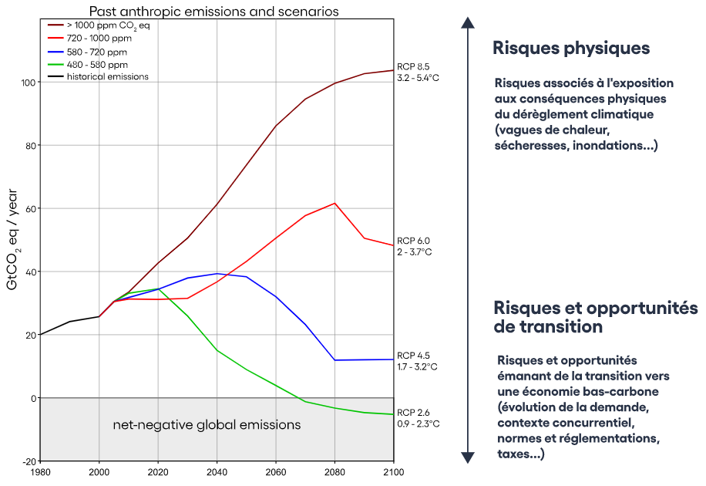

* **Risques physiques A REFORMULER**
* Quels sont les principaux risques qui pèsent sur mon patrimoine ?
* Quels sont mes sites, actifs ou processus les plus à risque ? Et vis-à-vis de quels aléas climatiques ?
* Mes équipements sont-ils adaptés aux conditions climatiques futures ? Mes politiques de maintenance doivent-elles être revues ? Mes stratégies d’approvisionnement sont-elles menacées ?
* Mon business plan va-t-il être affecté par les scénarios d’impacts climatiques ?
* Quelles actions mettre en œuvre pour anticiper ces risques en interne ? Avec les parties prenantes ?
* Quelles sont les trajectoires d’adaptation possibles sur chaque risque climatique identifié ?

L’élaboration d’une **stratégie de résilience s’appuie sur un diagnostic des risques**. UN&DEMI vous accompagne sur l’évaluation des risques selon une approche en ligne avec les recommandations du GIEC et norme ISO 14090

* **Risques de transition A REFORMULER**

Atteindre la neutralité carbone d’ici 2070 au niveau mondial et limiter le changement climatique à +2°C implique une **transformation inédite et profonde de toutes les activités économiques** : logement, mobilité, aménagement du territoire, énergie, production industrielle, production alimentaire, tourisme, services, emplois, etc.

**La résolution de la crise climatique questionne donc frontalement la stratégie de chaque entreprise.**

Pour tout·e dirigeant·e d’entreprise, il est donc nécessaire d’identifier dès maintenant les **risques et les opportunités business associés à la transformation bas-carbone de nos sociétés. En d’autres termes il s’agit de bâtir une stratégie d’entreprise résiliente à ces transformations systémiques.**

* **Définition d’une vision long-terme**
* **Structuration d’un plan stratégique à 5-10 ans** et ses conséquences sur la **rotation du portefeuille d’actifs**
* Identification **d’approches “Go to market”** pour les nouvelles activités (développement organique, acquisitions, …) ou de **nouveaux business models** pour les activités existantes.

**Au travers de chacune de ces étapes, UN&DEMI accompagne et aide l’entreprise à se transformer dans le but de la rendre résiliente aux profondes transformations nécessaires à la neutralité carbone à l’échelle planétaire.**

* **Qui suis-je ?**

Animée par une farouche ambition de participer à la création d’une économie et d’une société désirables, Un&Demi porte haut et fort ses valeurs d’engagement, de pédagogie et d’enthousiasme.

Chaque jour, Un&Demi est pleinement investit dans sa mission : accompagner les organisations et les individus dans un monde qui connaît et connaîtra un nombre de soubresauts de plus en plus fréquents et intenses. Ensemble, nous parviendrons à limiter les impacts du changement climatique sur nos sociétés en limitant le réchauffement globale moyen de la Terre sous 2°C par rapport aux niveaux préindustriels.

Ingénieur de formation et après plusieurs années d’activités dans le secteur on ne peut plus carboné de la chimie, nous apportons aux organisations pédagogie et expertise énergie climat. Le but : vous accompagner vers l’action et ainsi vous doter d’une activité résiliente et adaptée aux bouleversements à venir.

Je m’appelle Victor Véron et le sujet énergie climat m’a « pris aux tripes » dès les premiers instants où j’y est mis sérieusement les pieds. Impossible depuis d’en sortir. Véritable passion, je mets au service de votre organisation mon expertise énergie climat et mes cellules grises. Hâte de vous rencontrer et de co-construire, avec vous, l’économie de demain.



**Mentions légales et crédits**

Le présent site est la propriété de la société UN&DEMI.

Dénomination sociale : UN&DEMI

Hébergeur : OVH cloud - SAS au capital de 10 174 560 € - RCS Lille Métropole 424 761 419 00045 - Code APE 2620Z - N° TVA : FR 22 424 761 419 - Siège social : 2 rue Kellermann - 59100 Roubaix - France

Webmaster : UN&DEMI

## Propriété intellectuelle

Les marques, logos, textes et tout autre élément figurant sur ce site sont la propriété de UN&DEMI ou de ses éventuels partenaires et ne peuvent donc être exploités sans le consentement préalable et écrit des titulaires des droits sur ces éléments, sous peine de contrefaçon.

UN&DEMI interdit toute exploitation des éléments figurant sur son site, et de son lien hypertexte, à des fins illicites. Elle se réserve le droit de poursuivre les tiers exploitant ses éléments et créations sur des sites aux contenus illicites et de réclamer les dommages et intérêts qui résulteraient du préjudice.

Les utilisateurs peuvent toutefois communiquer sur l’existence du site, ainsi que toute personne dans l’exercice de la liberté d’information (journalistes, blogueurs, etc.) à des fins de présentation et de mise en avant sur les réseaux sociaux et leurs sites Internet ou blogs.

## Responsabilité

UN&DEMI ne saurait être tenu pour responsable du non fonctionnement, d’une impossibilité d’accès ou du dysfonctionnement des services du fournisseur d’accès des utilisateurs ou du réseau internet. Il en sera de même pour toutes autres évènements liés à une cause extérieure de UN&DEMI.

Vis-à-vis des tiers, les utilisateurs sont responsables des informations, éléments et données qu’ils sont amenés à fournir sur ce site avec leur consentement. Ils sont également responsables de leurs contenus postés dans la partie Feedbacks du site.

UN&DEMI se réserve le droit de procéder, a posteriori, au retrait de tout contenu que serait manifestement illicite (dénigrement, diffamation, injures, incitations haineuses, publicité en faveur de produits et services illicites, etc.) ou qui seraient irrespectueux vis-à-vis des autres utilisateurs.

## Traitement des données personnelles

### Dispositions générales

Le responsable du traitement des données concernant les utilisateurs est UN&DEMI.

UN&DEMI s’engage à se conformer à ses obligations légales en matière de données personnelles et à respecter la stricte confidentialité du traitement des données et informations fournies par les utilisateurs et non visibles par le public.

Les données collectées dans le formulaire destiné à recevoir la newsletter et dans le formulaire contact sont strictement nécessaires pour fournir le service proposé, assurer le bon fonctionnement du site et répondre à la demande de l’utilisateur. Le traitement ne peut se faire sans son consentement.

Les données et informations transmises sont destinées à UN&DEMI et ne feront l’objet d’aucun transfert à des tiers.

Des cookies strictement nécessaires à l’utilisation du site sont déposés. Sans ces cookies, le service proposé sur ce site ne pourrait être fourni.

D’autres cookies sont déposés, avec le consentement de l’utilisateur, pour réaliser des statistiques d’audience (Google Analytics). Ces cookies dépendent principalement de ce tiers émetteur, UN&DEMI n’en a pas la maîtrise.

L’utilisateur est invité à se référer à la politique de confidentialité de ce tiers et à exercer ses droits directement auprès de ce tiers :  
https://policies.google.com/technologies/cookies?hl=fr  
https://tools.google.com/dlpage/gaoptout

Les cookies peuvent aussi être supprimés via le paramétrage des navigateurs. Pour en savoir plus sur ce paramétrage : https://www.cnil.fr/fr/cookies-les-outils-pour-les-maitriser

### Destinataires

Les données et informations transmises par l’utilisateur sont destinées à UN&DEMI et ne feront l’objet d’aucun transfert à des tiers pour une utilisation marketing ou commerciale, encore moins dans des Etats ne remplissant pas les garanties suffisantes conformément aux prescriptions de l’UE. Seuls les prestataires de UN&DEMI (hébergeur, webmaster, Google analytics, Power BI), dument habilités, peuvent avoir accès à ces données.

### Droits de l’utilisateur

Conformément à la loi n°78–17 du 6 janvier 1978 modifiée, l’utilisateur dispose, à tout moment, d’un droit d’accès, d’opposition, de modification et de suppression des données personnelles le concernant, en s’adressant à victor.veron@unetdemi.fr

### Sécurité des données personnelles

Conformément à la loi n°78-17 du 6 janvier 1978 modifiée, UN&DEMI s’engage à prendre toute précaution utile pour préserver la sécurité des données personnelles concernant l’utilisateur et, notamment, empêcher que ses données personnelles ne soient endommagées ou que des tiers non autorisés y aient accès.